2020年2月19日（水）ピアサポーター養成講座 第２回
於：長野県社会福祉総合センター３階研修室
時間 １３：３０~１５：００
２０１９年度長野市精神障害者地域移行・地域生活支援事業
主催：ＮＰＯ法人ポプラの会
講師 飯島 富士雄様
演題「家族として当事者への想い・ピアサポートへの想い」
添付 講義レジュメ・資料

本文 講義の内容 質疑応答について（概要）
- 自己紹介
20年に渡り長野社会復帰促進会で家族会活動をしています。
家族に当事者がいます。はじめは本人が学校へ行くのに足取りが重くなりました。
その後、引きこもったりしましたが、今になって本人の大変さが分かります。
家族会を紹介され、その後、ボランティアで家族会の会長を引き受けることになりました。
- 障がい者の家族
家族会に出席する人は母親が多いのですが、当事者、父親、伴侶、関心のある人は誰でも出て良いことになっています。
昨年の映画、『万引き家族』を観て、血縁が無いものが家族として暮らしていた。
血縁とか家族とは何だろうと考えました。
親の願いは、本人が仕事だけではなく、情熱を傾けられることを見つけること。
家族が高齢になっても、本人を支えるのが日本社会だが、欧米では成人になれば、家族と離れて生活するのが普通。日本、東アジアは特に家族のつながりを強くもち、ファミリーとして暮らしている。
欧米では日本とは違い、個が重要で、社会が個のよりどころになっている。
知的障害者には、保護者規定があるが、精神障者は、2014年に精神保健福祉法が改正され、家族規定が無くなりました。それでも依然として家族の支援が必要です。保護者とは3等身です。
親亡き後も大事です。
同病相憐れむ
家族会が傷のなめ合いと言われますが、先ず傷を癒すことが大事です。
それはとても大事なことで、互いに辛いことも話合えれば良いのでは無いでしょうか。
とにかく生きる事が大事
この20年間、関わった当事者で自殺された方が2名いました。
お会いして、少しでもお話出来れば良かったのですが、それが叶わなくてとても残念でした。
そのお母さまが時折、葉書をくださいます。ご本人が両親への感謝の気持ちを綴ったものでした。
家族が自殺される方もいます。当事者、家族の自殺未遂もあります。
保健所や他のところで情報を寄せられている時もあるので、何とかその時に対応出来れば良いのですが。

親の想い・希望
本人が少しでも社会に触れて欲しいということ。
働くことだけが全てでは無い。趣味に没頭するのも良いし、家業や家事を担うことも大切な役割です。
病気になったのは、自分の責任だとご自分を責めるお母さんが多いのです。
それによって、離婚する場合もあり、母子家庭になるケースもあります。
父親はどこか仕事に逃げてしまうこともありますが、もっと親として一緒に出来ればと思います。
趣味に生きるのも良いし、引きこもり自体が悪いことではありません。
ただ、孤立してしまうことを心配します。
生きることを大事にして欲しいというのが願いです。
何か熱中することを見つけて欲しいです

自宅訪問・ピアサポーターに望むこと
アウトリーチについて期待すること
ピアの方が、同じ病気をした当事者の話し相手になってもらえれば良いと思います。
たわいない会話でも、さらりとした会話が良いです。無理せずにやって欲しい。
家族は分かっているようで、分からない場合もあります。家族同士もピアサポートです。
家族も閉じこもりがちなので、話をすることが大事です。
埼玉県の講師が来たときに、お茶のみたい という会を立ち上げたそうです。
家族が家族を訪問して、一緒にお茶を飲んでおしゃべりする会です。
そこからアクトに繋がったケースもあります。家族も当事者同士もピアサポートが有効。話をすることに集中したり、情報交換できる。邪魔にならない支援が良い。
仕事の為に生きるのではない。生きるために仕事をするのです。
引きこもっている人の訪問なので、プライベートな領域に関わります。
事前にそのことをちゃんと理解して、家族の状況も把握して欲しいです。
その人に関心のあることを聴いて欲しい。当事者には、外へ出るきっかけになったことなどを話してもらえると良い。無理せずに行って欲しいと思います。体調を崩したら、元も子も無いので。
家族会がピアサポートに期待をしています。
家族会員のピアサポーターに対する要望・意見はレジュメの4番にあります。

健康について
埼玉県家族会の佐藤さんが言われていたことでとても印象に残っていることがあります。
健康についてです。
「健康とは病気でないことではない」
「病気があってもそれに立ち向かうことは健康である」
その言葉にほっとします。
家族は病気のことから頭が離れないのです。
「かわいそうだ」とは思わないで欲しい。
支援者が来ると、親が「迷惑をかけてしまって」と言うけれど、障がいがあることは迷惑では無いのです。
家族は支援者では無い。家族としての見方が入るので、感情も入る。
支援者はそれを取り除いて、客観的に支援できる。

日本と欧米の精神科医療について
『夜明け前』を観た。100年前に、欧米では精神障がい者が地域で普通に暮らしている。
当時、日本では座敷牢や私宅監置もありました。
公平という概念が欧米では進んでいます。
ギリシャの女神が、2000年前から天秤を掲げていたのは、公平という意味を表していました。日本でも障がい者も公平に扱われるべきです。
イギリスでは、刑務所にも大学があります。若い時、学ぶべき時に、学ぶ機会を保障しています。日本では入院患者が多いが、病院に入院させてままでは良くないと思います。
制度そのものが、入院を継続することに配分されているので、そこは変えられると良い。

WHOからの指針
6歳の子どもが学ぶべきこととして、指針があります。
- 性は色々（LGBTの人も差別しない）
- 家族も色々（色々な家族の有り方がある）
- 肌の色も色々（肌の色、人種で差別しない）

フィリピンと韓国の違い
韓国も自殺が多い。映画を観るが、ミスをすると「私に死を」と言うセリフがある。
フィリピンは自殺が少ないので、行ってみました。確かに治安が悪いことはありますが、暮らしている人はそんな風に思っていません。仕事中に音楽が鳴り出すと踊りだしたりして、過ぎ去ったことに捉われないのです。
20年間家族会をやってきて、一番ショックなのは、当事者や家族が自殺すること。
生命が大事。自分の命と虫けらの命も同じ価値。
全てのことをあまり深刻に考えないようにすれば良いのでは。
私自身は皆の気持ちを明るくしたい。

質疑応答（主なもの）
- ピアサポーターに対する要望・大切に思うことは？
夜間に体調を崩す人が多いように思います。
24時間体制で支援、相談にのってもらえるといいなと思います。
家族がピアサポーターに望むことと、本人の願いは違うと思いますが。

講師の答え
家族が願うことは、本人が回復することです。
ピアサポーターに望んでいることはあくまでも願いであって、ピアサポーターや本人に押し付けるという意味ではありません。

- アウトリーチの今後の進め方・アクトについて
今後どのようなアウトリーチになれば良いでしょうか。
アクトとはどんなものでしょうか。

講師の答え
家族会、保健所や支援者と連携していかれれば良い。
アクトは長野県内にはありません。
多職種チームで支援する。24時間対応。相談支援や医療者もいることで、緊急にも対応できる。
必要なケアを必要な時に受けられる。地域で24時間対応の支援があれば、安心して暮らせる。

講師を務めてくださった、飯島富士雄様。
ご参加くださった皆さま、ありがとうございました。

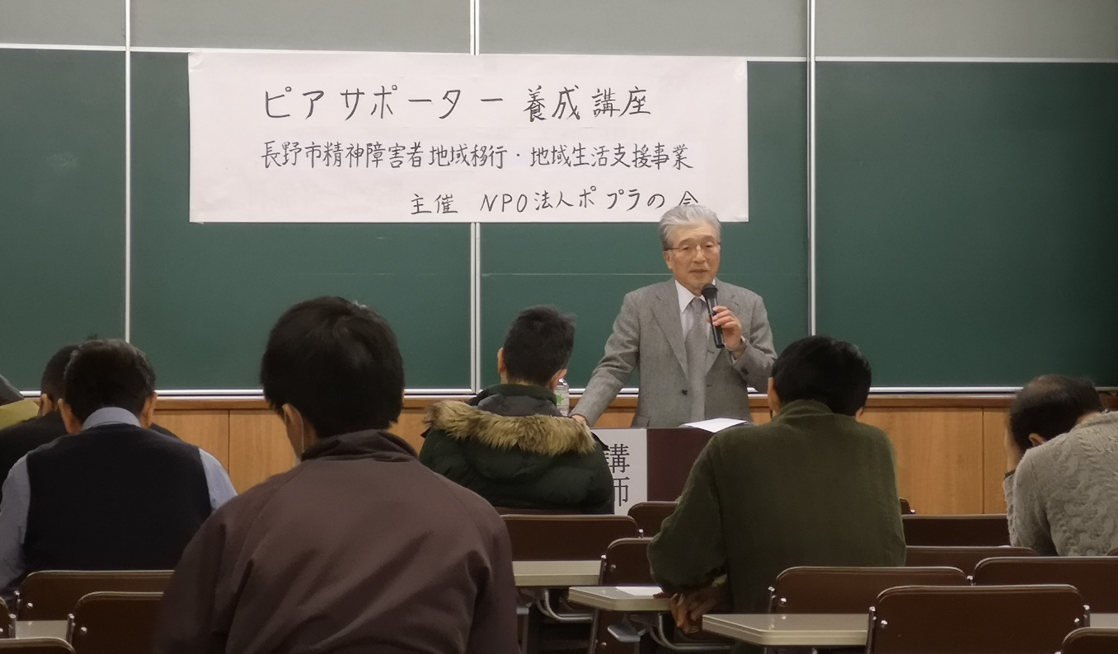

参加者のレポートより（抜粋）
①当事者、会員、家族年 齢：30代 性別：女性
《学んだこと等》
息子さんが当事者であるというお立場でした。ひきこもりが悪いことではないという意見は、私も同感です。外に行ってストレスを持って帰ってくるより家でおとなしくしていてくれてありがとうと、思っています。（夫に対して） 私は、当事者の家族が自殺してしまった話を聞いて驚きました。私は結婚する前、家族は私の話など聞いてくれず、「早く仕事しろ」だの「もう地域活動支援センターなど行かなくていいだろう」とか言っていました。
ので、深刻になって考えてくれる家族がいてくれるのはありがたいことだけど自殺するまでおもいつめなくてもいいと思いました。話を聞いてくれる人がいてくれるのはありがたいなあと、つくづく思いました。
《今後学びたい事等》
アウトリーチが広まればいいなと思いました。
②当事者、家族年 齢：50代 性別：女性
《学んだこと等》私は双極性障害、子どもも精神障がいを抱えています。自分の病気については比較的抵抗なくカミングアウトすることができるのですが、子どもに関しては難しいです。（私には、子どものプライバシーを守る義務もありますので）どうしても子どものことについては重く考えがちですが、「深刻にとらえない」「かわいそうと考えない」というお言葉が響きました。 「入院に精神科医療が（過分に）配分されているのではないか」というお話は全く同感です。長野県内でもACTが発足することを願います。
《今後学びたいこと》 当事者の想いだけでなく、親の想いの共有も必要。
③当事者 年齢：50代 性別：女性
《学んだこと等》
私は、なんと、これまで家族の方の思いを、こうやって具体的に聞かせていただける機会に恵まれていなかったナ！と気づきました。とてもピアサポーターの活躍に期待を寄せていらっしゃる〇〇理解できてよかったです。 そして、自分も、これからピアサポーターになりたい気持ちをもっている一人として、期待に応える活動をしたいと思いました。「必要な時に来て頂けるか？」「24時間対応？」の要望は、当事者自身としても、これから、という望みを実現してほしい、作れないものか、と気持ちを新たにしました。
《今後学びたいこと等》
家族の方とピアサポーターで、意見交流が、またちょこり ちょこりと出来たら、実にしていきたい、、、と思いました。
④当事者 年 齢：40代 性別：男性
《学んだこと等》
・単に傷をなめ合うことも大切なことではないかと飯島氏が言われていたことが新鮮だった。
・当事者でも家族に対してでも、まず最初は「話を聴く」ということが大切なんだと再確認
しました。・アウトリーチ、アクトなど専門用語の意味が学べた。Nさんも言っていたが、アクト、ピ
アサポーターがつなげて、アクトのシステムが長野にも作っていけたらいいなと思った。
・「健康とは病気でないことではない。病気があってもそれに立ち向かうことが健康である。」
んだということを学んだ。・障がいがあることは迷惑なことではないという考え方も自分にプラスになった。
《今後学びたいこと等》
・アウトリーチ 外に出て触れ合うことを実践してゆきたい。
・アクトの埼玉県の実例、外国の実例などについてもっと詳しく学びたいと思った。
⑤ 40代、女性
・家族の立ち位置 ・親がいなくなった後の心配 ・家族の依存 ・親の当事者子供がになう ・母親がいけないと思う ・好きな事があるならそれが一番 ・生きるということが大切 ・当事者の話をきくことが一番 ・障害者の自殺も多いが家族の自殺者も多い ・SOSの出せない家族 ・聞くに徹する ・かわいそうだと思わない ・どんな事でも笑いとばす ・現実的でわかりやすいお話でした
⑥ 当事者、30代、男性
・ピアサポーターとしてこれから活動するにあたって、自らの体験談を話す事は重要だと思った。自分自身と向き合いながらピアサポーターとして活動したいと思いました。
・今回は具体的な数字が載っていたので良かった。今後は精神障害のある人の飲んでいる薬の事など学べたらと思った。
⑦ 当事者、20代、女性
・私も不登校でした。家族会さんと関わったことがほとんどなく、貴重な機会でした。私は祖父母の介護時期、3人で死にたいと思ったことがありました。当時21才？すでに手帳もあった…？限界で他人のところに居候し始めたのが23才でした。いきなり訪問して大丈夫なのか？まずtel・ケータイメールetc 電子媒体からの接触の方が本人にとって良いのではないのか？
⑧ 当事者、40代
・「生きる」ことを大切にしていただきたいと言葉に目が覚める思いがしました。
・私は今41歳で 父と母は他界しました。たよれる人がいなく、金銭的にも困っています。自殺未遂もしましたが 命は守られました。本当は死にたいんです。「孤独が自殺を助長する」とありましたが全くその通りです。
・今日はありがとうございました。先生のご子息もご病気のようで、そのお話しをもっとくわしくされても良かったのではないかと思います。
・「ピア＝仲間」とは何なのか、もっと詳しく知っていきたい。
⑨当事者、50代、男性
家族がピアサポートに対する思いが大きいのが分かった。引きこもりは悪い事ではないが、自分の子供が引きこもりしたら困る事が分かった。今回は、家族と障がい者の当事者への想いは、24時間対応してもらいたいという事が分かった。人数が少ないとピアサポーターが体調が悪くない人が対応することができればいいと思いました。家族と生きるという事を学びました。 自宅訪問をするための傾聴や話題づくり
- 当事者、60代、男性
精神科医のY先生の言われている、「心のケアとは一人にさせないことだ」という言葉が思い出されました。
今日の先生のお話で一番心に残っているのは、初めに言われていた、「大事なことは後になって分かる」というお言葉でした。
全体的におだやかな口調で話され、大変安心して講義を受ける事が出来ました。
- 当事者、60代、女性
「病気に立ち向かうことが健康である。」 「どんな状況でも、深刻に考えない。」
「障害者であっても公平。」「家族が、仲間が行ってサポートする。」
「必要な時に来てくれる。」 わかりやすい言葉でとってもよかった。
当事者の思いをもっと受けとめてほしい。
- ボランティア、70代、女性
引きこもりは悪いことではない、まず“生きる事”
ボランティア、アウトリーチの活動をするにあたって、どんな心構えが必要か？
家族会の人々の話を聞き、サポートしていらっしゃることに感銘。家族会の方々の要望、意見が聴けてよかった！SOSを速やかに知り対応する事、本当にそう思います。
喜捨の考え方、実行している内容・地域を知りたい。 以上
お知らせ
明日、２月２０日（木）は夏目宏明氏によるご講演です。
夏目宏明氏 プロフィール
上智大学文学部社会福祉学科卒業後、長野市内の精神科病院の相談室に３０年余り勤務されたのち、平成２３年１１月より社会福祉法人ウエルフェアコスモスに勤務され、地域密着型介護老人福祉施設コスモス苑の施設長と同法人の理事を務める。
現在 長野県精神保健福祉士協会会長 公益社団法人日本精神保健福祉士協会長野県支部長等。

１３：００ 受付
１３：３０~１５：００ 「相談支援にとり大切なコミュニケーションのとり方 SST」
１５：２０~１６：５０ 「相談支援に必要なこと」
（質疑応答を含む）
２月２８日まで講座があります。よろしくお願いいたします。

